Innehåll

Sammanfattning 2

Bakgrund och syfte 2

Principiella utgångspunkter för arbete 3

Genomförandet 3

Resultat och tolkning 4
Bakgrund 5
Tillgänglighet 8
Stödets utformning och innehåll 9
Bemötande och miljö 13
Kompetens och resurser 15
Förändring 16

Avslutande diskussion 17

Förbättringsförslag 17

Ytterligare information 19

Bilaga: Enkäten 20

Sammanfattning
Verdandi Brukarkraft har på uppdrag av Klintahemmet, Humana Individ & Familj, genomfört en brukarstyrd brukarrevision vid Klinta.
Syftet med brukarrevisionen har varit att utifrån ett brukarperspektiv granska och utvärdera verksamheten vid Klinta och utifrån resultatet lämna förslag till eventuella förbättringar och utvecklingsområden.
Revisionen genomfördes den 28-30 september 2016.
Resultatet visar att de boende huvudsakligen är nöjda med det bemötande och den behandling man erhåller.
Viktiga områden för fortsatt reflektion och möjliga förbättringar är frågan om delaktighet och påverkan, tillgången till information och känslan av trygghet, men också önskemålen om mera aktiviteter.

Bakgrund och syfte
Uppdraget från Klinta, Humana Individ & Familj, till Verdandi Brukarkraft har varit att utifrån ett brukarperspektiv se hur de inskrivna ser på den verksamhet som bedrivs, bland annat när det gäller tillgänglighet och bemötande, samt att lämna förslag till eventuella förbättringar och utvecklingsområden.
Brukarrevisionen är ett led i att långsiktigt öka brukarmedverkan vid verksamheten.
Definition och syfte med Brukarstyrd brukarrevision: ”Brukarrevision är en granskning av verksamhet eller enhet som ger vård, stöd eller service till människor.” Brukarrevision är ett sätt att öka brukarinflytandet i syfte att uppnå:

- Att individen är subjekt och inte objekt i sitt eget liv
- Ökad effektivitet och kvalitet på insatserna

Metoden som använts är Verdandis metod för Brukarstyrd brukarrevision med enkätundersökning. Vi har inte gått in på enskilda detaljer i behandlingen och behandlingens resultat som sådant utan begränsat oss till de upplevelser de inskrivna har av nuet i den situation de befinner sig. Vi har också skaffat oss en bild av verksamheten genom information och verksamhetspresentation från personal samt våra egna intryck och kommentarer från möten med de boende.

Principiella utgångspunkter för arbetet
Brukarrevisionen utformas, utförs och utvärderas av brukarrevisorer, dvs. brukare eller närstående med egna erfarenheter av likartad verksamhet. Brukarrevisorerna är idag inte aktuella i den verksamhet som granskas. Brukarrevisorerna utformar frågor och planlägger revisionen utifrån ett brukarperspektiv. Till stöd för detta erhåller de en särskilt anpassad utbildning om verksamhetens förutsättningar och enkätmetodik. För själva revisionsuppdraget utgår ersättning.
Information, förankring och återkoppling av resultatet lämnas till alla berörda brukare, personal, ledning och beställare. Anonymitet och integritet är viktiga ledord både i förhållande till de brukare som medverkar och de som utför revisionen.

Genomförandet
Revisionen genomfördes på Klintahemmet, Höör, under 3 dagar den 28-30 november 2016. Tidpunkten bestämdes utifrån lämplighet och önskemål från verksamhetens sida.
Revisorsgruppen bestod av 4 personer, två kvinnor och två män, samt en lokal projektledare. Alla, utom projektledaren, har någon form av missbruk eller utanförskap bakom sig. Rekrytering till revisorsgruppen har skett utifrån kontakter inom Verdandi. Utgångspunkten var att få en blandad sammansättning av gruppen med olika åldrar, erfarenheter och kön m.m. Deltagarna i revisorsgruppen har alla arvoderats för sitt arbete.

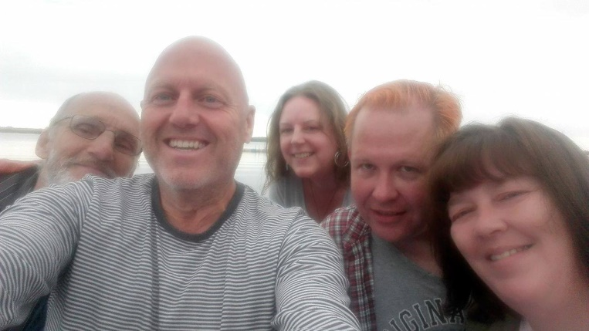

Till gruppen knöts även en referensgrupp av personer med ytterligare erfarenhet av den typ av verksamhet som Klintahemmet bedriver. Syftet med referensgruppen var att komplettera och granska hur relevanta de föreslagna enkätfrågorna var.
Som förberedelse för revisionen och produktionen av enkätfrågor genomfördes dels en särskild utbildning i arbetsmetoden med stöd av Gunvi Haggren, central projektledare och ansvarig för arbetsmetoden, dels ett besök på Klinta för verksamhetspresentation och genomgång av de praktiska förutsättningarna för genomförandet. Inför revisionen genomfördes även riktade informationsinsatser till alla berörda – ledning, personal och de boende.
Revisionen genomfördes under tre halvdagar i följd. Vi upplevde att revisionen emottogs mycket väl både av personal och de boende vilket också avspeglade sig i att vi erhöll en mycket hög svarsfrekvens. Viktiga faktorer för det positiva gensvaret var enligt vår bedömning det positiva stödet från personalen som informerade och stimulerade deltagande i enkätundersökningen. En annan bidragande orsak var också att vi uppfattades som ett positivt tillskott i aktiviteterna under dagen och en möjlighet till positiv samvaro. Man stannade kvar och umgicks efter att ha besvarat enkäten. De kommentarer och synpunkter som då framfördes har också varit en viktig källa och bidragit till en fördjupad kunskap som underlag för revisorernas reflektioner och förbättringsförslag. Vår upplevelse är också att vårt arbetssätt och det förtroende vi fick bland de boende har varit betydelsefullt för den höga svarsfrekvensen och uppriktigheten och utförligheten i de svar man lämnat.
Vid revisionstillfället var 17 personer inskrivna, 1 person var bortrest. Av de 16 personer som fanns i verksamheten valde alla utom en person, det vill säga 15 stycken, att besvara enkäten. Detta innebär en svarsprocent på hela 94% av de som hade möjlighet att delta i enkätundersökningen. Detta är också överraskande bra med tanke på de funktionsnedsättningar och problem många av de boende har. Detta gör att resultatet kan ses som tillförlitligt då den övervägande majoriteten av de boende har gett sina synpunkter. Majoriteten av de inskrivna var män, företrädesvis unga upp till 30 år.
De frågeområden vi valt att undersöka är de som arbetsgruppen ansåg viktiga för personer som finns på behandlingshem. Det handlar, förutom om deras bakgrund, om tillgänglighet, om stödets utformning och innehåll, bemötande och miljö, kompetens och resurser samt möjlighet till positiv förändring. Ett viktigt fokus var upplevelsen av att leva och bo på Klinta eftersom detta är minst lika viktigt som själva behandlingen när det handlar om heldygnsvård och långtidsboende.
Efter genomförd revision har återkoppling skett genom skriftlig information genom anslag till de boende och muntlig föredragning och diskussion med personalen.
Projektledare har varit Gunvi Haggren från Verdandiförbundet och lokal projektledare Rickard Stenberg, Verdandi Malmö. I revisorsgruppen har ingått Marina Vilhelmsson, Steve Krauss, Sofia Visser och Maxim Bratuhin.

Resultat och tolkning
Antal svarande:15 stycken

Svaren har rundats av på vedertaget sätt till närmaste heltal vilket gör att totalen ibland blir 99% , 100% eller 101%. Alla frågor är inte illustrerade med cirkeldiagram. Diagrammen ser ni i de frågor som brukarrevisorerna särskilt vill lyfta.

BAKGRUND

1. Kön:
A. Kvinna 5 st 33%
B. Man 9 st 60%
C. Annat 1 st 7%

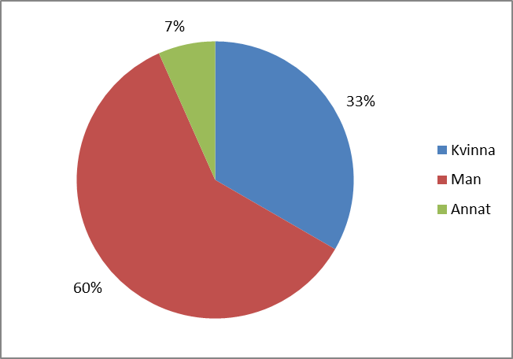

Vi konstaterar här att den största majoriteten är män, något som säkerligen avspeglar sig i en del svar. En person har definierat sig som annat vilket möjligen mer handlade om ett tillfälligt ställningstagande än en varaktig identitet.

2. Ålder:
A. Under 30 år 9 st 60%
B. 31–45 år 4 st 27%
C. 46 år och uppåt 2 st 13%

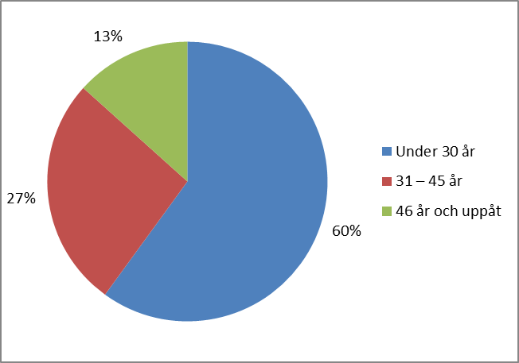

Den yngre åldersgränsen dominerar och endast två stycken hörde till ”gamlingarna”. En ojämn åldersfördelning kan skapa problem och klickbildning. Man missar också möjligheten att utbyta erfarenheter över åldersgränserna.

3. Vilken behandling är du här för?
A. Psykiatri 6 st
B. Alkohol 5 st
C. Narkotika 8 st
D. Läkemedel 6 st
Ej svarat 2 st

Att notera är att många har flera diagnoser och behov samtidigt, vilket gör det svårare att tillfredsställa alla behov.

4. Jag deltar i:
Exempel på redovisade insatser är substitutionsbehandling, DBT (KBT), samtalsterapi, AC-terapi, utredning, sorgebearbetning, CRA, mindfulness.

5. Är du placerad här genom:
A. Kriminalvården 6 st 40%
B. Socialtjänsten 5 st 33%
C. LVU/LVM 4 st 27%
D. Annat 0 st 0%

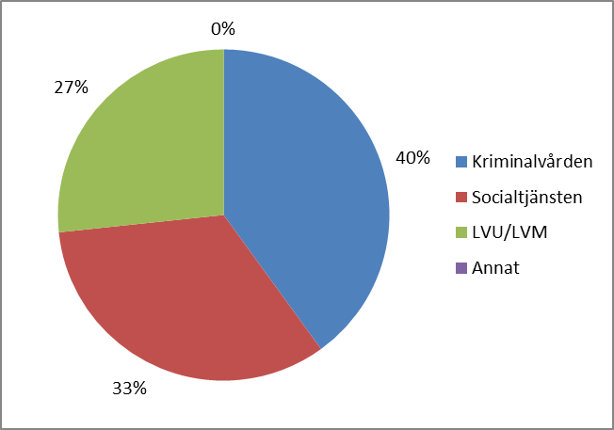

Den allra största andelen uppger att man är här på tvång dvs 67%. Detta kan också påverka svaren och då oftast i negativ riktning. Är man tvångsintagen LVU/LVM eller inte har annat alternativ än fängelse ser man ofta svartare och mer negativt på tillvaron än om man har gjort ett val och kommer in via socialtjänst.

6.Har du varit på behandlingshem tidigare?
A. Ja, en gång 5 st 33%
B. Ja, flera gånger 9 st 60%
C. Nej 1 st 7%

Nästan samtliga har varit på behandlingshem tidigare. I ljuset av det kan man anta att många gör jämförelser med hur tillvaron varit på andra ställen. Bättre? Sämre? Det finns också risk att tidigare misslyckande och negativa erfarenheter påverkar de aktuella uppfattningarna. Endast en person är på sin första behandling.

7. Hur länge har du varit här?
A. Mindre än 2 veckor 2 st 13%
B. 2-4 veckor 2 st 13%
C. Mer än en månad 11 st 73%

Vid frågetillfället var de flesta”gamla i gården” och känner till både rutiner och personal. Detta gör att tillförlitligheten ökar i de svar som avgivits.

TILLGÄNGLIGHET

8. Hur lång tid tog det innan du fick plats på Klinta?
A. Inom en månad 9 st 60%
B. 1–6 månader 6 st 40%
C. Mer än sex månader 0 st 0%

Motivation är en färskvara. Därför är det alltid en fördel ju kortare tid det tar från beslut till verkställighet, men i en tvångssituation är väntetiden möjligen mindre betydelsfull.

9. Hur upplever du möjligheten att komma i kontakt med din kontaktperson här på Klinta?
A. Mycket bra 8 st 50%
B. Mindre bra 7 st 44%
C. Dåligt 1 st 6%

Alternativet ”ganska bra” borde ha funnits med här eftersom mycket bra och mindre bra kan tolkas olika. Tolkar man det positivt är det samtliga utom en som tycker det är okej. Men vi vet inte riktigt om de som fyllt i mindre bra anser att det inte är mycket bra, men tillfredsställande. Eller om de anser att mindre bra innebär att det är nästan dåligt. Det skulle i så fall innebära att hälften 50% upplever det som mer eller mindre problematiskt att komma i kontakt med sin kontaktperson vilket är anmärkningsvärt. Dock vet vi att när man är på behandlingshem kan man bli ”otålig”. Det kan räcka med att kontaktpersonen är långledig, sjuk en vecka, har semester, så upplever man att man inte får tag på sin kontaktperson.

10. Har du själv kunnat påverka valet av behandlingshem?
A. Ja 5 st 33%
B. Nej 6 st 40%
C. Vet ej 4 st 27%

Eftersom en hög andel är tvångsplacerade är svaren b och c ganska naturliga.

STÖDETS UTFORMNING OCH INNEHÅLL

11. Har du en behandlingsplan här?
A. Ja 8 st 53%
B. Nej 3 st 20%
C. Vet inte 4 st 27%

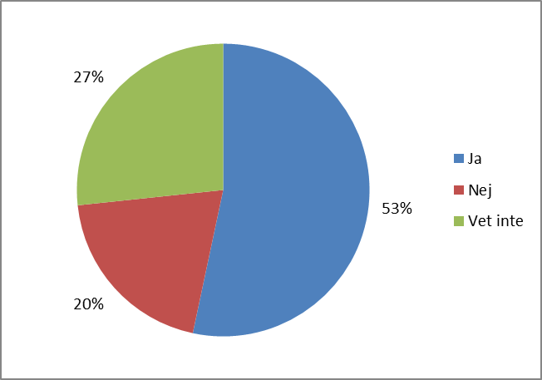

Det är ett kommunikationsproblem när 47% svarar nej eller vet inte. Alla blir enligt uppgift informerade om sin behandlingsplan när de blir inskrivna och verksamheten uppger att man hela tiden jobbar efter deras behandlingsplaner. Så svaret ja borde vara 100%. En anledning kan dock vara att man på Klinta använder termen genomförandeplan vilken kan ha bidragit till en begreppsförvirring. Av fråga 12 framgår dock att en majoritet känner till begreppet. Uppenbarligen behöver de boende, på ett tydligare och återkommande sätt, göras medvetna om förekomsten av en behandlingsplan.

12. Upplever du att du varit delaktig i utformningen av din behandlingsplan?
A. Ja 3 st 20%
B. Delvis 8 st 53%
C. Nej 3 st 20%
Ogiltigt svar 1 st 7%

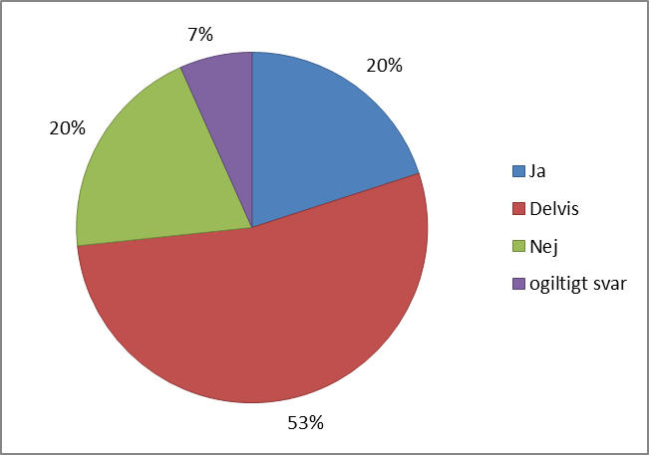

73% uppger att de varit delaktiga, vilket motsägs av föregående fråga där endast 53% svarade att de hade en behandlingsplan. Känslan av delaktighet är en viktig framgångsfaktor när det gäller vård och behandling.

13. Har du fått tillräcklig information om ordningsregler och förhållningssätt för verksamheten du deltar i?

A. Ja 9 st 60%
B. Nej 6 st 40%

Vid inskrivningen får varje boende del av vad som gäller. Att man inte tar till sig informationen och att man ibland upplever att det finns olika regler för olika personer är naturligtvis en brist som måste tas på allvar. Regelbunden uppdatering och diskussion är viktig.

14. Tillgodoser behandlingen eller den hjälp du får, dina behov?
A. Ja 3st 20%
B. Delvis 9 st 60%
C. Nej 3 st 20%

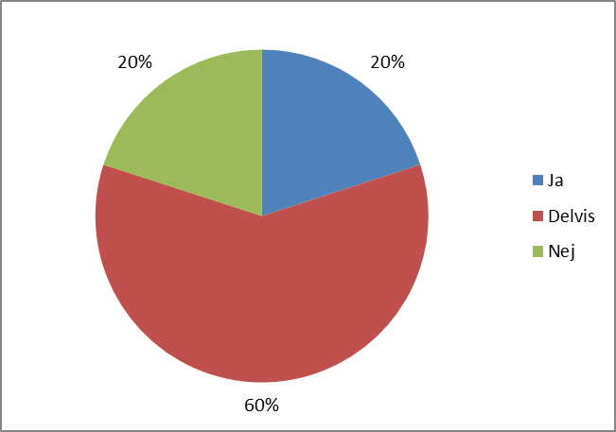

80% svarade ja eller delvis. I ljuset av att så många är tvångsplacerade tycker vi att siffran är bra.

15. Om du svarat nej eller delvis, vad saknar du?
Här fick vi olika svar som handlade om att man vill ha bättre struktur och fler fasta rutiner. Några tyckte att de utflykter som finns skulle varieras och att deltagarna skulle få inflytande.

16. Finns det någon vård eller annan insats för dig eller närstående efter din vistelse här?
A. Ja 5 st 33%
B. Nej 3 st 20%
C. Vet ej 6 st 40%
D. Ej aktuellt 1 st 7%

Denna fråga är svårtolkad eftersom det finns två frågor inbyggda. Frågan om när-stående var egentligen avsedd att kopplas till fråga 17. Dock är det bara 20% som svarar nej vilket måste ses som positivt.

17. Har dina anhöriga erbjudits stöd?
A. Ja 3 st 20%
B. Nej 9 st 60%
C. Ej aktuellt 3 st 20%

Detta är en upplevelse som troligen inte kan ligga behandlingshemmet till last. Kriminalvårdens ansvar i detta vet vi inte. Vår erfarenhet är dock att relationer till anhöriga och deras situation kan ha betydelse för behandlingsresultaten.

18. Får du möjlighet till planering för livet efter din vistelse här?
(bostad, arbete, fritid, ekonomi osv.)

A. Ja 9 st 60%
B. Nej 2 st 13%
C. Ej aktuellt 3st 20%
Ogiltigt svar 1 st 7%

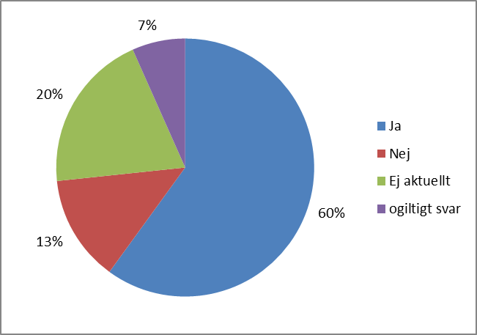

Här är det mycket positivt. Endast 2 st svarar nej. Det gör att man lyckas bra med att se helheten och att arbeta för att de inskrivna ska kunna se framåt.

19. Vilket/vilka av dessa problem är viktigast för dig att lösa under tiden du är här?
A. Bostad 10 st
B. Arbete 8 st
C. Fritid 8 st
D. Ekonomi 10 st

Här fanns möjlighet till fler svar och man kan se att ungefär allt som rör livet efter behandlingen upplevs som viktiga.

BEMÖTANDE OCH MILJÖ

20. Känner du dig trygg i verksamheten?
A. Ja 7 st 47%
B. Nej 1 st 7%
C. Delvis 7 st 47%

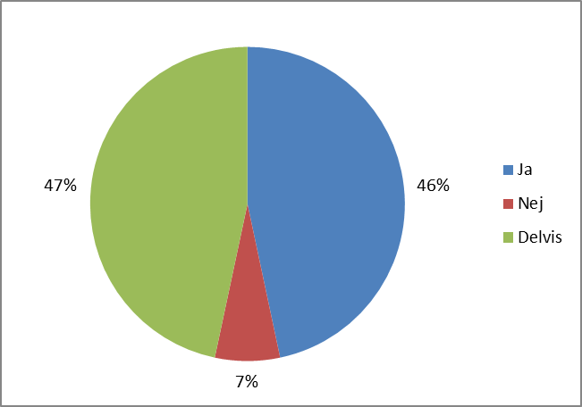

Nästan samtliga känner någon form av trygghet i verksamheten och det är mycket positivt. Den enda som skrev nej svarade genomgående negativt på alla frågor.

21. Om du svarat nej eller delvis, vad skulle du vilja förändra?
Några av de svar vi fått här handlar om den personliga tryggheten. Att det är bråk för småsaker och att man inte alltid trivs med vissa som bor på hemmet.

22. Hur tycker du att personalen bemöter dig?
A. Mycket bra 4 st 27%
B. Bra 8 st 53%
C. Mindre bra 2 st 13%
D. Dåligt 1 st 7%

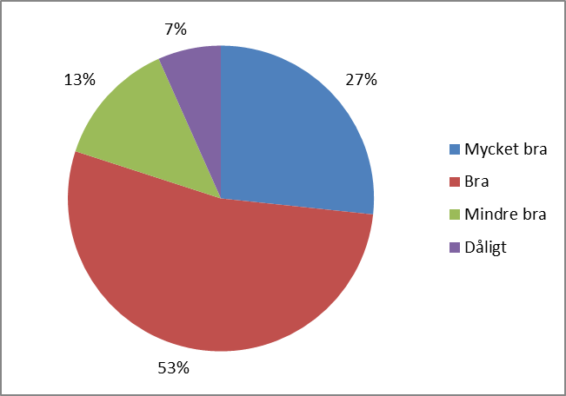

80% tycker de är bra eller mycket bra bemötta. 13% mindre bra men inte dåligt. Bara en person ansåg sig dåligt bemött. Vi tycker det är ett gott betyg, inte minst med tanke på att det är så många tvångsintagna!

23. Känner du att du kan framföra dina åsikter till personalen?
A. Ja 12 st 80%
B. Nej 3 st 20%

Här finns också bra siffror med en hög andel som tycker att de kan säga sina åsikter.

24. Bryr sig personalen om vad du säger?
A. Ja 8 st 53%
B. Nej 5 st 33%
ogiltiga svar 2 st 13%

Att många tycker att personalen inte bryr sig om det man säger är otillfreds-ställande. Men orsakerna kan vara flera. Får man inte gehör för det man vill så tycker man naturligtvis inte att de bryr sig. Det kan också ligga begränsningar i placeringens natur när det gäller inflytande och rörelsefrihet dvs om man exempelvis är tvångsplacerad. Det kan också finnas en otydlighet i återkopplingen till den boende på förslag, åsikter och annat som man framför.

25. Är du nöjd med rummet du bor i?
A. Ja 10 st 67%
B. Nej 5 st 33%

De flesta är nöjda men 33% är av olika anledningar inte nöjda. Av bredvidkommentarer kan vi dra slutsatsen att det handlar om allt från läget, grannarna och storleken på rummet samt rummets fräschör. Detta är en viktig fråga eftersom det är den privata zon som man har att tillgå och det för flera innebär ett mer eller mindre varaktigt boende.

26. Om nej, vad vill du förändra eller tillföra?
Här är svaren mest om att rummet är för litet eller för ostädat.

27. Vad tycker du om maten?
A. God 2 st 13%
B. Mindre god 8 st 53%
C. Dålig 5 st 33%
D. Lagar mat själv 0 st 0%

Maten är en väldigt viktig del av vistelsen. Ibland är det dagens viktigaste händelse, det som står för omväxling och nöje, därför bör man eftersträva att majoriteten uppfattar den positivt. Maten kom från en cateringfirma. En ökad dialog kring frågan kan kanske vara en väg till förbättring.

KOMPETENS OCH RESURSER

28. Upplever du att personalen är tillräckligt kunnig i missbruksfrågor?
A. Ja 6 st 40%
B. Nej 5 st 33%
C. Vet inte 4 st 7%

Här handlar det om upplevelser som inte behöver vara förankrade i verkligheten. Vi fick ett intryck av att upplevelsen om bristande kompetens för en del mer handlade om att det var personal som man inte kände eftersom de var nya eller extra personal. Naturligtvis kan det vara svårt ibland om det är omsättning på personal och många vikarier, men som vi uppfattade det så är majoriteten av personalen utbildade i det som de sysslar med.

29. Upplever du att personalen är tillräckligt kunnig inom psykiatri?
A. Ja 5 st 31%
B. Nej 2 st 12%
C. Vet inte 8 st 50%
Ej svar/ogiltigt 1 st 6%

Som ovan men här är det endast 12 % som svarar nej.

30. Hur är tillgången till personal med medicinsk kunskap?
A. Bra 4 st 27%
B. Dålig 5 st 33%
C. Vet inte 5 st 33%
Ej svar 1 st 7%

Som ovan men vi vet att tillgången till sjuksköterskor och läkare är god. Man bör fundera över varför bara 27% svarar ja. Handlar det om ett informationsproblem eller handlar det om bristande tid eller är det en bedömning av behovet och nivån på den allmänna medicinska kompetensen hos personalen i största allmänhet?

FÖRÄNDRING

31. Känns det som behandlingen leder till en positiv förändring för dig?
A. Ja 9 st 60%
B. Nej 2 st 13%
C. För tidigt att svara på 4 st 27%

Ett oerhört bra svar tycker vi där endast 2 personer svarar nej på frågan. Här ligger samma sak inbyggt: stor andel tvångsintagna!

32. Är det något mer du vill tillägga? Vi vill gärna ha dina synpunkter!
Här är svaren skiftande från att det är ett av de bästa behandlingshem som finns till att det bara handlar om förvaring.

Avslutande diskussion
Sammanfattningsvis tolkar vi resultatet som att man utifrån omständigheterna, det för många direkt eller indirekt påtvingade valet av behandlingshemmet, huvudsakligen är nöjda med vistelsen, inte minst personalens bemötande och att behandlingen leder till en positiv förändring. En person var genomgående negativ i alla svar, men mer som en princip och inte som verkligt ställningstagande till varje fråga.
Vid informella samtal med de inskrivna, under tiden undersökningen gjordes, förstärkes den bild av en positiv behandling och ett positivt bemötande som statistiken i undersökningen visar. Att vara intagen, vare sig det är genom tvång eller på frivillig basis, är ingen positiv upplevelse i sig. Då är det oerhört viktigt att den tid man är där blir till en tid då man kan känna sig sedd, känna sig bemött som en människa med värde. Det är så man kan få styrkan att leva ett drogfritt och bra liv.
Några områden finns det anledning att reflektera lite mera kring.
Dit hör frågorna om möjligheten till delaktighet och påverkan, möjligheterna till kontakt med kontaktpersonen, tillgången till information och kunskap om bland annat den egna behandlingsplanen och känslan av trygghet, men också önskemålen om mera aktiviteter.

Förslag till förbättringar
- En ökad tydlighet, och en mer aktiv och återkommande information om regler, förhållningssätt och vidtagna åtgärder, för att bidra både till en ökad faktisk kunskap om vad som gäller nu och framåt men också en ökad känsla av delaktighet.

- Ett fortsatt utvecklingsarbete när det gäller brukarinflytande och brukarmedverkan. Exempel på konkreta områden för detta är matplanering och fritidsaktiviteter, men man kan också se på möjliga strukturer för ett mer systematiskt inflytande och påverkansmöjlighet.

- Ett ökat utbud av aktiviteter, framförallt fritidsaktiviteter. Möjligheten att göra olika saker för nöje och tidsfördriv är begränsade pga hemmets geografiska läge, de boendes egen hälsa och förmåga, samt de begränsningar i rörelsefriheten som respektive typ av placering innebär. Möjligheter till meningsfull, stimulerande och utvecklande aktiviteter är därför helt beroende av vad som organiseras från hemmets sida. Alternativet är en negativ passivisering och risk för destruktiva slitningar och konflikter mellan de boende.

- Många framförde också att man på olika sätt kände sig otrygga pga sina medboende och de slitningar och konflikter som uppstår. Att man ska känna sig trygg i sitt boende är en självklarhet. Den oro som uttryckts bör därför tas på stort allvar. En fördjupad dialog kring vad man tycker är problem samt vad man har för förslag till lösningar är därför viktig. Mer synlig och närvarande personal förefaller var ett exempel på önskemål.

Ytterligare information
För rapporten svarar:
Gunvi Haggren Rickard Stenberg
Central projektledare lokal projektledare
Brukarkraft Verdandi Malmö
gunvi.haggren@verdandi.se rickard.stenberg@verdandi.se
Tel 070 454 83 05 Tel 073 415 78 98

Bilaga: Enkäten.

Klinta

Enkäten

BAKGRUND

- Kön:

- Kvinna B. Man C. Annan

- Ålder:

- Under 30 år B. 31 – 45 år C. 46 år och uppåt

- Vilken behandling är du här för?:

- Psykiatri B. Alkohol C. Narkotika D. Läkemedel

4. Jag deltar i: (typ av insats/behandling)?

5.Är du placerad här genom:

- Kriminalvården B. Socialtjänsten C. LVU/LVM D. Annat

6.Har du varit på behandlingshem tidigare?

- Ja, en gång B. Ja, flera gånger C. Nej

7. Hur länge har du varit här?

- Mindre än 2 veckor B. 2-4 veckor C. Mer än en månad

TILLGÄNGLIGHET

8. Hur lång tid tog det innan du fick plats på Klinta?

- Inom en månad B. 1-6 månader C. Mer än sex månader

9. Hur upplever du möjligheten att komma i kontakt med din kontaktperson här på Klinta?

- Mycket bra B. Mindre bra C. Dåligt

10. Har du själv kunnat påverka valet behandlingshemmet?

- Ja B. Nej C. Vet ej

STÖDETS UTFORMNING OCH INNEHÅLL

11. Har du en behandlingsplan här?

- Ja B. Nej C. Vet inte

12. Upplever du att du varit delaktig i utformningen av din behandlingsplan?

A.Ja B.Delvis C.Nej

13. Har du fått tillräcklig information om ordningsregler och förhållningssätt för verksamheten du deltar i?
- Ja B. Nej

14. Tillgodoser behandlingen eller den hjälp du får, dina behov?

- Ja B. Delvis C. Nej

15. Om du svarat nej eller delvis, Vad saknar du?

16. Finns det någon vård eller annan insats för dig eller närstående efter din vistelse här?

- Ja B. Nej 3 C. Vet ej D. Ej aktuellt

17. Har dina anhöriga erbjudits stöd?

- Ja B. Nej C. Ej aktuellt

18. Får du möjlighet till planering för livet efter din vistelse här? (bostad, arbete, fritid, ekonomi osv.)

- Ja B. Nej C. Ej aktuellt

19. Vilket/vilka av dessa problem är viktigast för dig att lösa under tiden du är här?

- Bostad B. Arbete C. Fritid D. Ekonomi

BEMÖTANDE OCH MILJÖ

20. Känner du dig trygg i verksamheten?

- Ja B. Nej C. Delvis

21. Om du svarat nej eller delvis, vad skulle du vilja förändra?

22. Hur tycker du att personalen bemöter dig?

- Mycket bra B. Bra C. Mindre bra D. Dåligt

23. Känner du att du kan framföra dina åsikter till personalen?

- Ja B. Nej

24. Bryr sig personalen om vad du säger?

- Ja B. Nej

25. Är du nöjd med rummet du bor i?

- Ja B. Nej

26. Om nej, vad vill du förändra eller tillföra?

27. Vad tycker du om maten?

- God B. Mindre god C. Dålig D. Lagar mat själv

KOMPETENS OCH RESURSER

28. Upplever du att personalen är tillräckligt kunnig i missbruksfrågor?

- Ja B. Nej C. Vet inte

29. Upplever du att personalen är tillräckligt kunnig inom psykiatri?

- Ja B. Nej C. Vet inte

30. Hur är tillgången till personal med medicinsk kunskap?

- Bra B. Dålig C. Vet inte

FÖRÄNDRING

31. Känns det som behandlingen leder till en positiv förändring för dig?

- Ja B. Nej C. För tidigt att svara på

32. Är det något mer du vill tillägga? Vi vill gärna ha dina synpunkter!

Rapport

Brukarstyrd brukarrevision
Klinta behandlingshem 2016

Denna rapport är en presentation av den brukarstyrda brukarrevision som Verdandi Brukarkraft genomförde vid Humanas verksamhet Klinta behandlingshem den 28–30 november 2016. Rapporten presenterar bakgrund, genomförande och resultat med revisionsgruppens kommentarer.
Rapporten innehåller också reflektioner och förslag till förbättringsområden.

För rapporten svarar:
Gunvi Haggren
Verdandi brukarkraft

Richard Stenberg
Verdandi Malmö

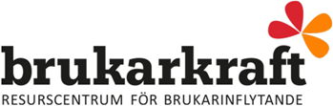

www.verdandi.se/brukarkraft
Telefon 08 642 28 80

